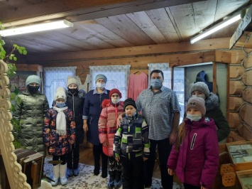
Каникулларны файдалы һәм күңелле итеп үткәрү максатыннан, М.Фәйзи музеена экскурсиягә Куныр китапханэсенең иң күп китап укучылары барды. Анда балаларны Кыш бабай һәм Кар кызы бүләкләр белән каршы алдылар. Музей директоры музей экспонатлары, авыллар тарихы һәм язучы М.Фәйзинең тормыш юлы таныштырды. Һәрбер бала күңелендә үз авылының тарих битләре ачылды.

